TRƯỜNG MẦM NON MAI SƠN TỔ CHỨC HỘI THI
“ BÉ VỚI AN TOÀN GIAO THÔNG”
Hòa chung không khí thi đua sôi nổi của những ngày tháng Tư và thực hiện tốt công tác giáo dục ý thức chấp hành luật giao thông cho trẻ, Trường Mầm non Mai Sơn đã tổ chức hội thi “Bé với an toàn giao thông” trong chương trình” Tôi yêu Việt Nam” năm học 2025–2026. Hoạt động nhằm giúp trẻ bước đầu nhận biết và hình thành những hành vi đúng khi tham gia giao thông, góp phần xây dựng thói quen văn minh ngay từ nhỏ.
Hội thi được diễn ra trong bầu không khí hào hứng, vui tươi với sự tham gia tích cực của các bé cùng sự đồng hành, cổ vũ nhiệt tình từ giáo viên và phụ huynh. Sân trường được bố trí như một “mô hình giao thông thu nhỏ” với vạch kẻ đường, biển báo, đèn tín hiệu… mang đến cho trẻ trải nghiệm trực quan, sinh động và gần gũi.
Nội dung hội thi được thiết kế linh hoạt, phù hợp với lứa tuổi mầm non. Các bé được làm quen với những quy định đơn giản như nhận biết đèn tín hiệu, đi đúng phần đường, biết đội mũ bảo hiểm khi ngồi trên xe máy. Qua các câu hỏi và trò chơi, nhiều bé đã mạnh dạn trả lời và ghi nhớ rất tốt kiến thức đã học.
Phần thi “Tuyên truyền pháp luật ATGT” là điểm nổi bật, thu hút sự chú ý của người xem. Thông qua các tiểu phẩm ngắn, sinh động và giàu tính giáo dục, các bé đã hóa thân vào những nhân vật quen thuộc như người tham gia giao thông, chú cảnh sát giao thông, người đi bộ… để truyền tải những thông điệp ý nghĩa một cách tự nhiên và gần gũi. Với cách thể hiện hồn nhiên, đáng yêu các tiểu phẩm còn lồng ghép nhiều tình huống thực tế trong đời sống hằng ngày, giúp trẻ biết cách xử lý khi gặp tình huống giao thông nguy hiểm. Qua đó, các bé không chỉ hiểu mà còn biết vận dụng kiến thức vào thực tế, góp phần hình thành ý thức tham gia giao thông an toàn ngay từ nhỏ..
Thông qua hội thi, nhà trường không chỉ tạo sân chơi bổ ích mà còn góp phần nâng cao chất lượng giáo dục kỹ năng sống cho trẻ. Đồng thời, đây cũng là dịp để lan tỏa thông điệp về an toàn giao thông đến phụ huynh và cộng đồng, cùng phối hợp giáo dục trẻ một cách hiệu quả.
Hội thi “Bé với an toàn giao thông” khép lại trong niềm vui, sự phấn khởi của cô và trò. Những kiến thức bổ ích và hình ảnh đẹp từ chương trình sẽ tiếp tục được lan tỏa, góp phần xây dựng môi trường giáo dục an toàn, thân thiện.
Nhà trường mong muốn tiếp tục nhận được sự quan tâm, phối hợp của các bậc phụ huynh và cộng đồng trong việc giáo dục trẻ chấp hành tốt luật giao thông, cùng chung tay xây dựng một môi trường giao thông an toàn, văn minh cho thế hệ tương lai.
Dưới đây là những hình ảnh sinh động ghi lại khoảnh khắc đáng nhớ của hội thi “Bé với an toàn giao thông”, thể hiện sự hào hứng, tự tin của các bé cùng tinh thần phối hợp tích cực giữa nhà trường và phụ huynh trong việc giáo dục ý thức tham gia giao thông an toàn cho trẻ.

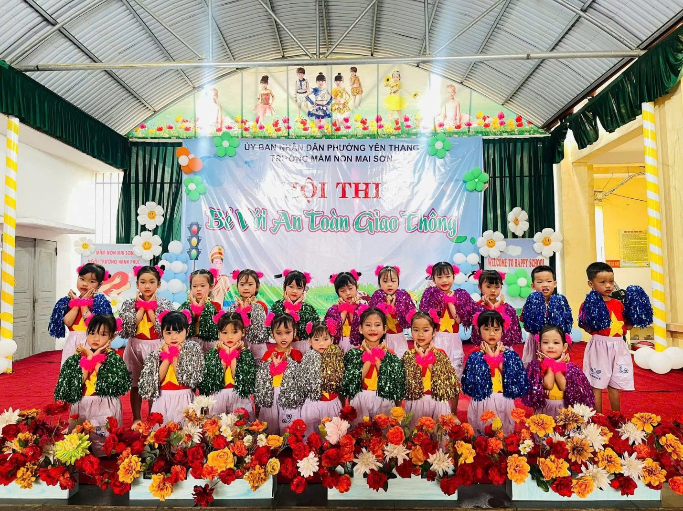

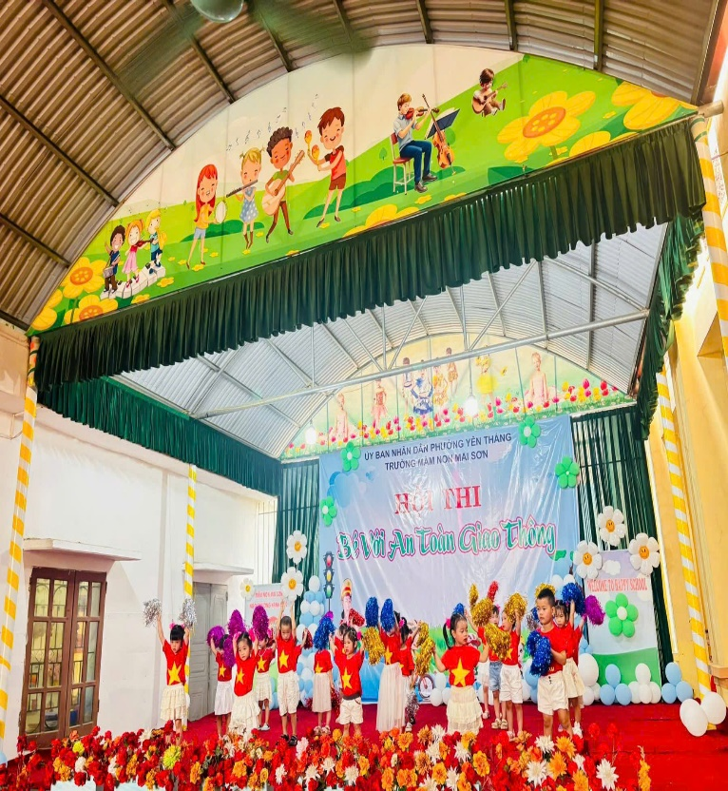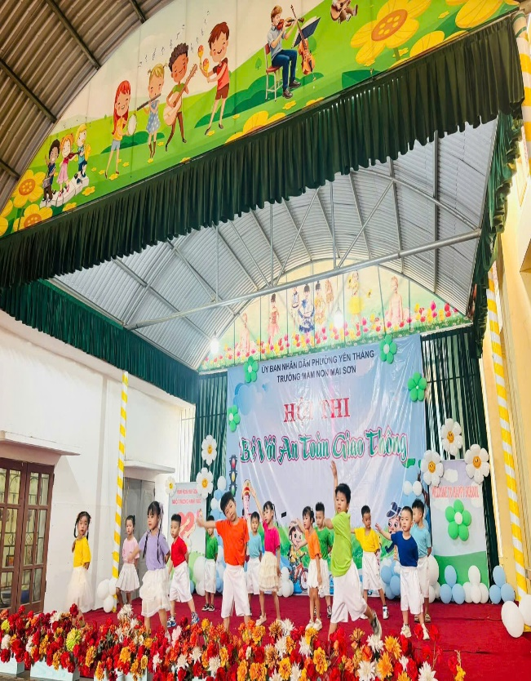

Các tiết mục văn nghệ của các bé 3-4 tuổi chào mừng hội thi

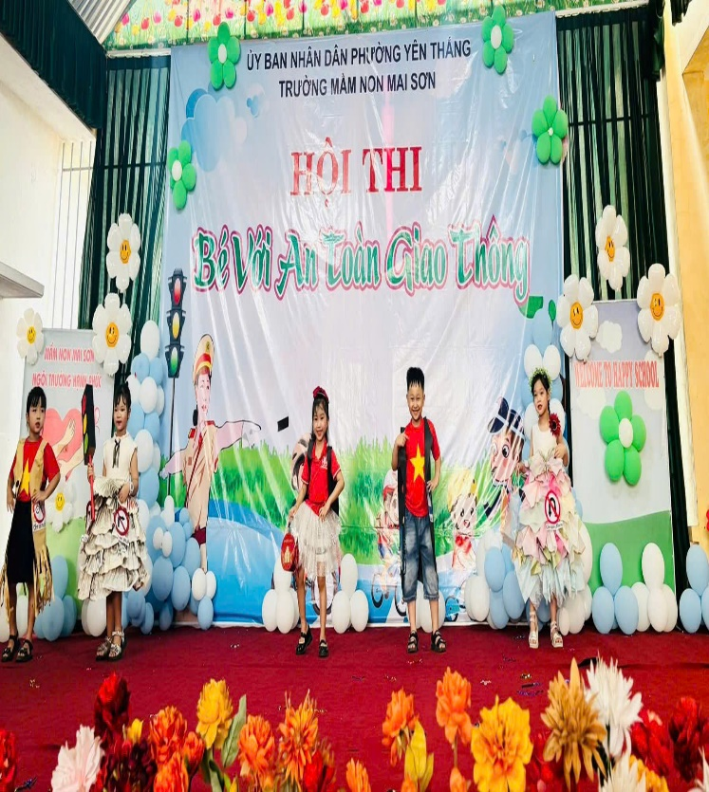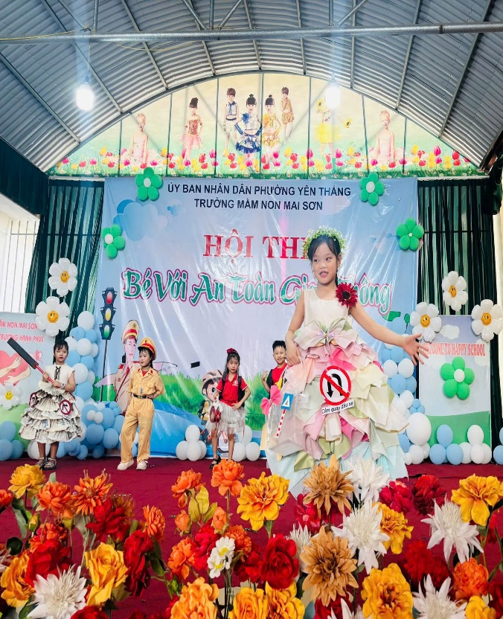

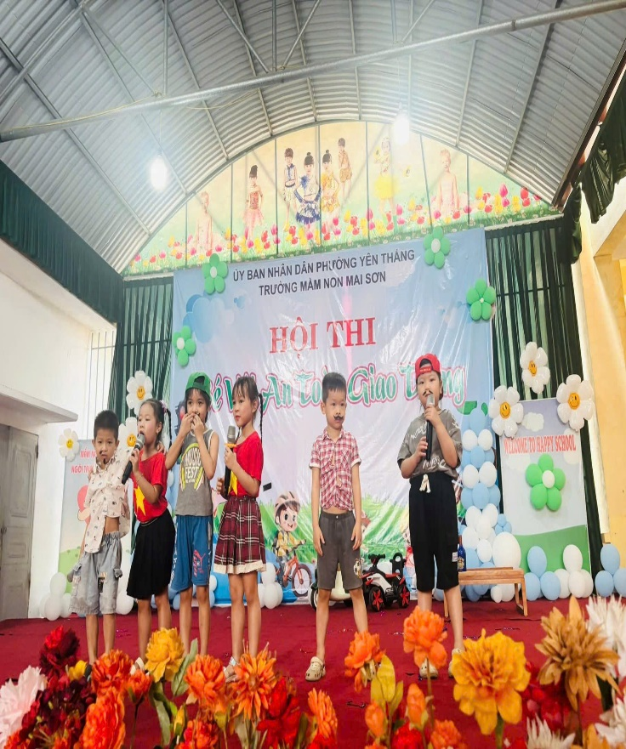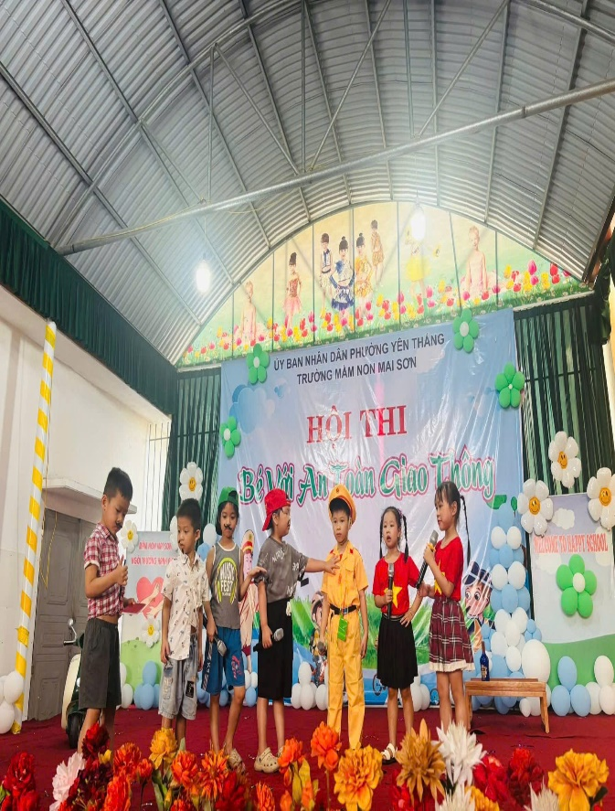
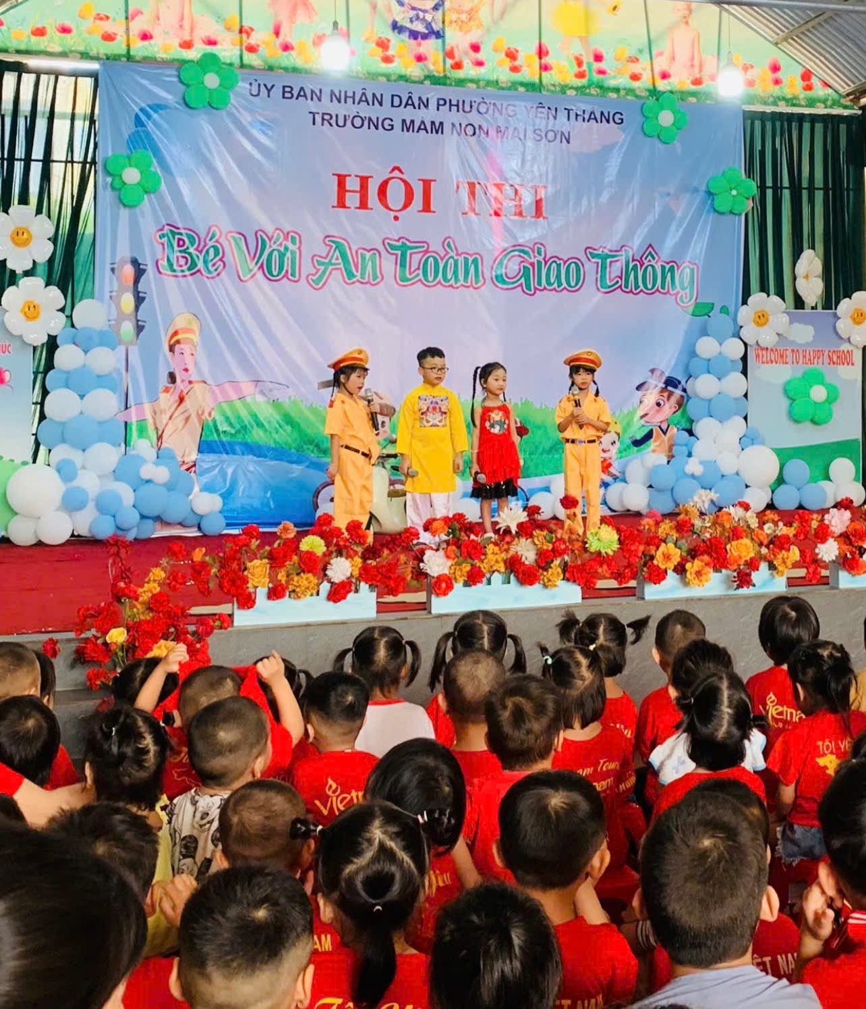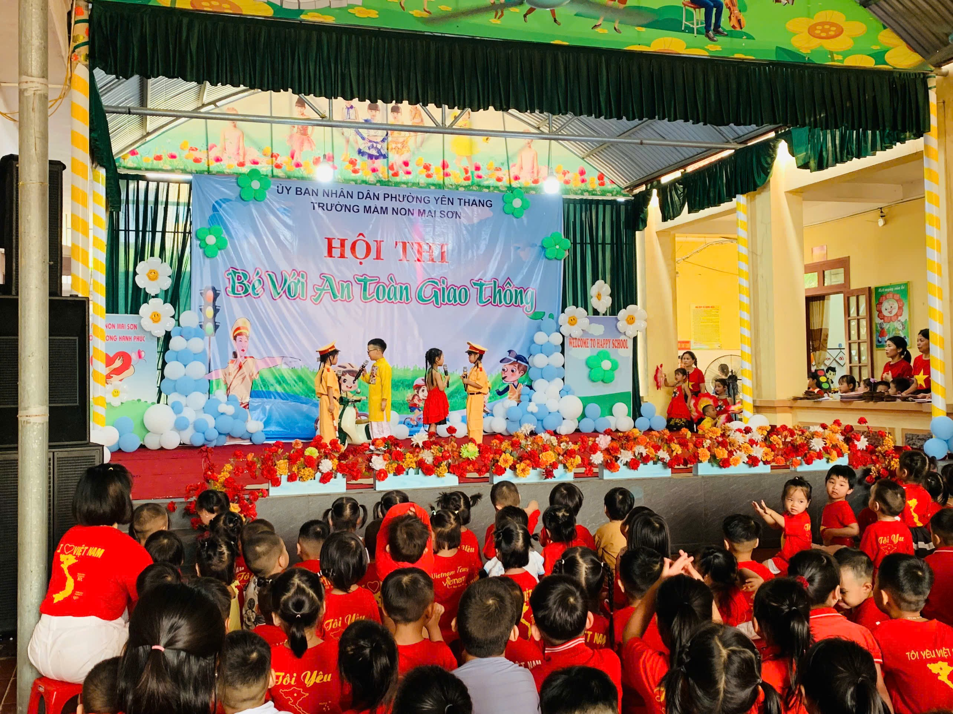
Phần thi “ Tuyên truyền pháp luật ATGT ’’
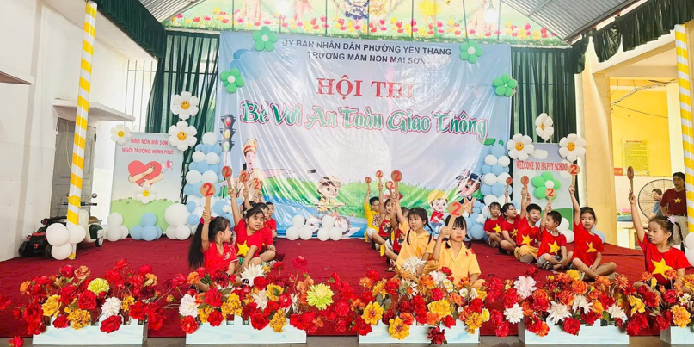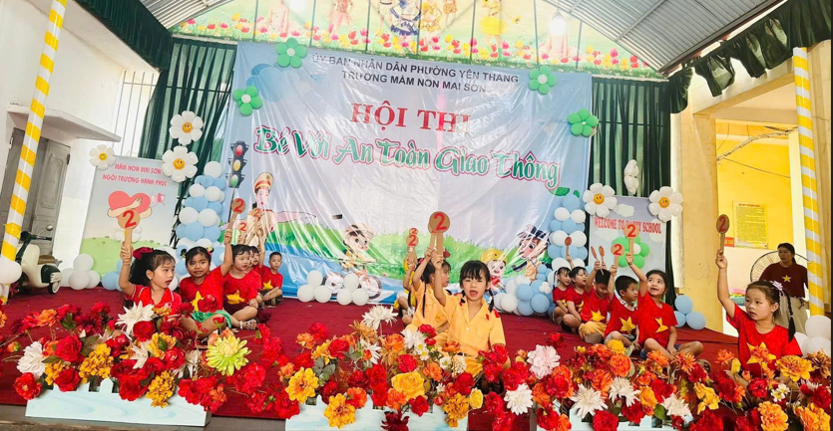

Phần thi “ Trạng nguyên giao thông”
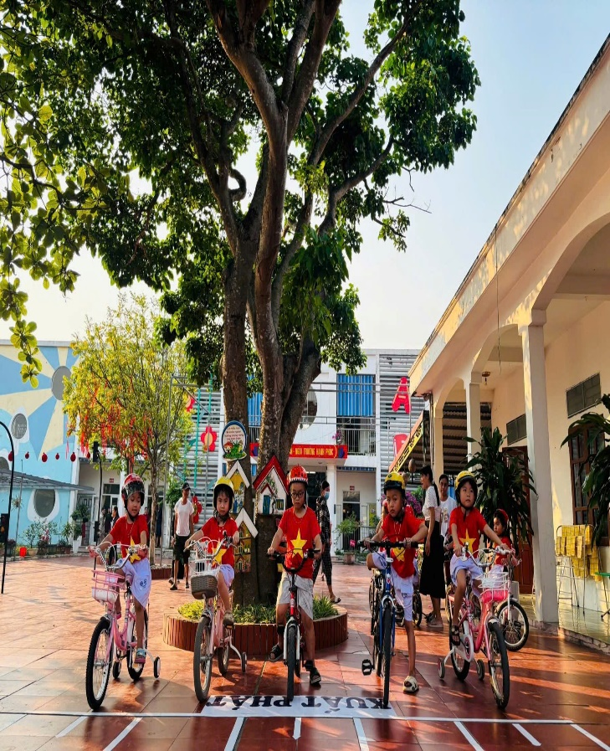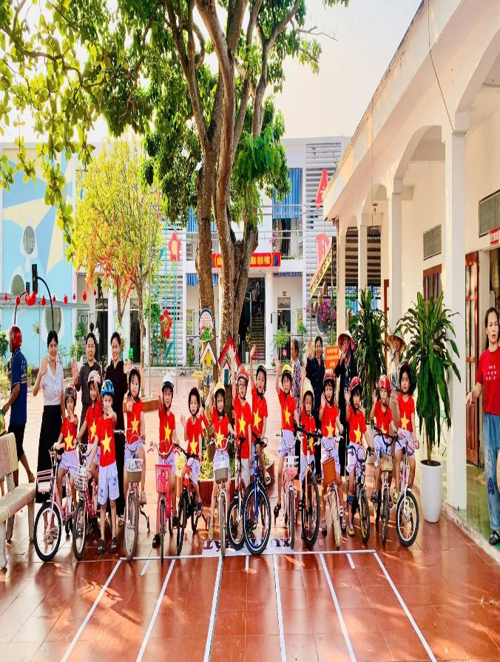

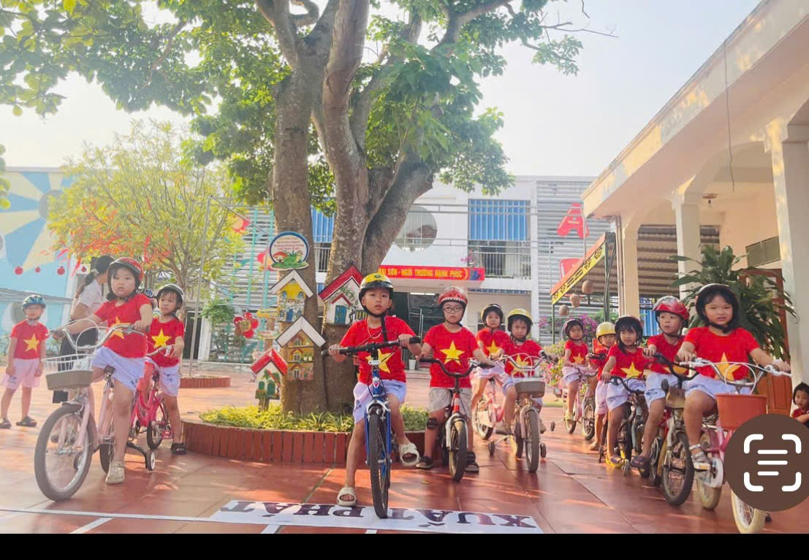

Phần thi “ Tài năng của bé”

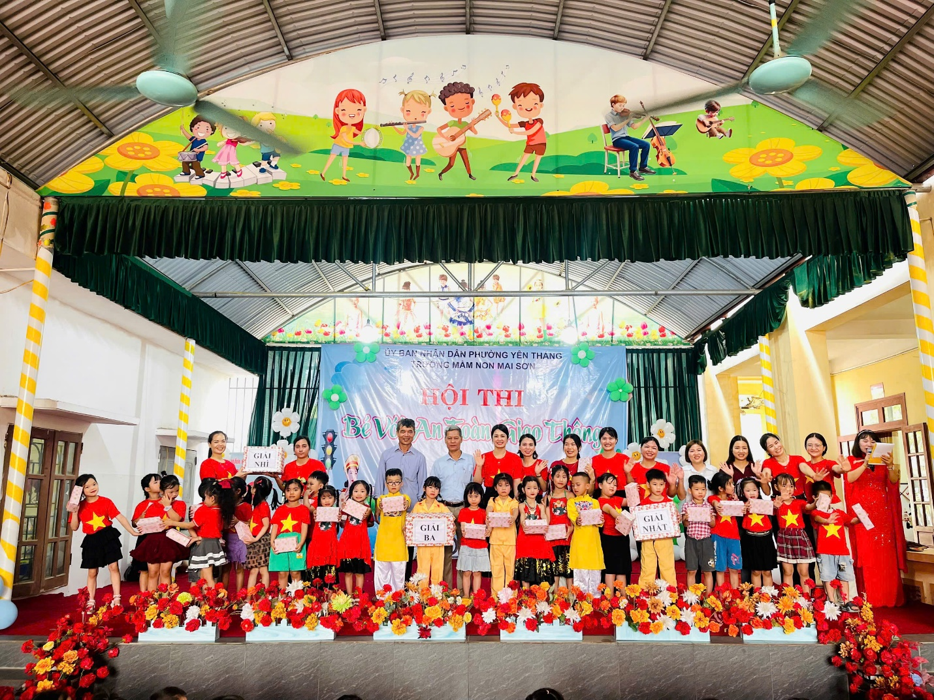
BGH nhà trường, các bậc phụ huynh, cùng cô giáo và các cháu chụp ảnh lưu niệm
Sau những phần thi sôi nổi và đầy ý nghĩa, hội thi “Bé với an toàn giao thông” đã khép lại trong niềm vui và sự tự hào của cô và trò. Mỗi hình ảnh được ghi lại không chỉ thể hiện sự tự tin, mạnh dạn của các bé mà còn góp phần lan tỏa thông điệp “An toàn giao thông bắt đầu từ những điều nhỏ nhất”. Hy vọng rằng qua hội thi, các con sẽ hình thành thói quen tốt, biết chấp hành luật giao thông ngay từ nhỏ, trở thành những công dân văn minh trong tương lai. 🚸🌷

